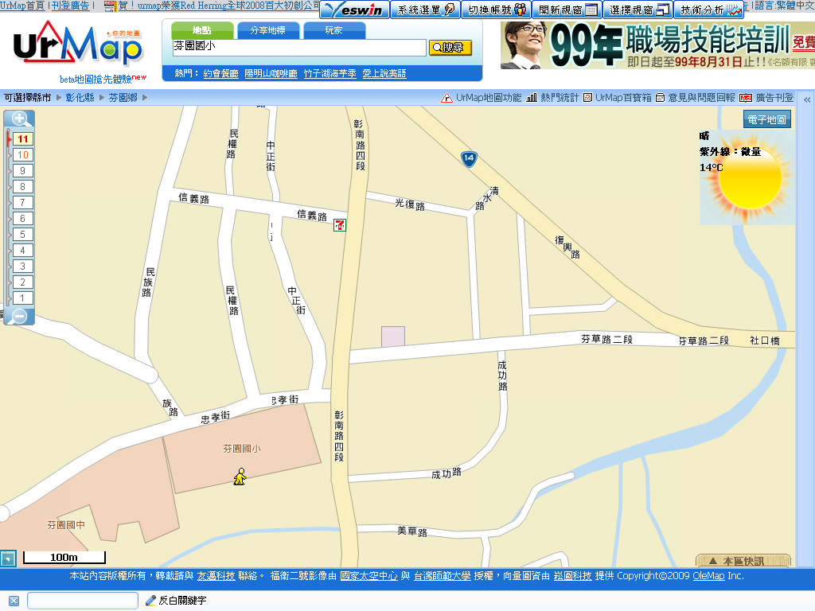
芬園消防隊
芬園分駐所
芬園衛生所
芬園鄉立圖
書館停車場
芬園分駐所
往南妙街—臨時停車場
臨時停車場
臨時停車場
芬園鄉公所

